O curso de Sistemas de Informação do UniFOA – Centro Universitário de Volta Redonda – realizou ano passado (2016), o um pequeno campeonato de League of Legends (LoL). Com a participação de estudantes de todos os anos do curso de Sistemas de informação, o evento contou com um sistema especial que permitia a transmissão ao vivo do jogo em uma sala separada para que os demais acadêmicos pudessem assistir.

Ambientado em um mundo de fantasia, batalhas intensas e muita ação onde cada segundo faz diferença, o jogo é uma verdadeira febre mundial e já despertava, há muito tempo, o interesse de um ambiente competitivo em um espaço acadêmico. Divididos em quatro equipes de cinco pessoas, as disputas foram no sistema melhor de três, no qual cada partida durava em média quarenta minutos.

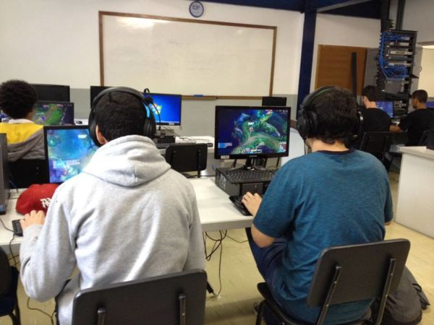

A estrutura dos laboratórios também foi aprimorada. As máquinas foram equipadas com placas mais reforçadas para o evento, que foi tratado como um teste para analisar a capacidade da rede.

A finalidade da competição é promover a interação entre os alunos da universidade, criar um ambiente competitivo de eSports em nossa região, trazer mais diversidade para o mundo acadêmico, melhorar as qualidades de trabalho em equipe, melhorar o raciocínio logico e principalmente a habilidade de tomada de decisão dos alunos, isso por que o jogo é de estratégia em tempo real.